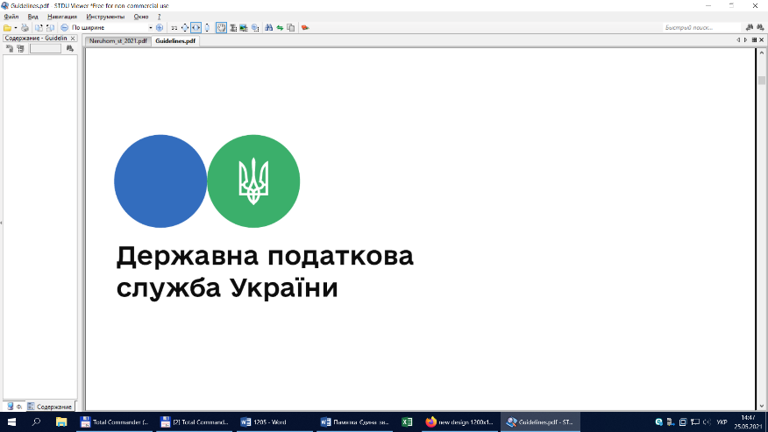

Державна податкова

служба України

Головне управління ДПС у

Дніпропетровській області

**Про нарахування та сплату плати за землю за певних умов**

***серпень 2024 року***



Відділ комунікацій з громадськістю управління інформаційної взаємодії Головного управління ДПС у Дніпропетровській області (території обслуговування: Амур-Нижньодніпровський, Індустріальний та Самарський райони м. Дніпра) звертає увагу на наступне.

*Чи нараховується та сплачується плата за землю (за який період) за земельні ділянки, що були розташовані на території, яка була внесена до п. 2 розд. І переліку територій, на яких ведуться (велися) бойові дії або тимчасово окупованих російською федерацією, а після 06.05.2023 виключена з нього, СГ, який до внесення відповідних змін подав декларацію(ії) з плати за землю на зменшення суми податкового зобов’язання згідно з п.п. 69.14 п. 69 підрозд. 10 розд. ХХ «Перехідні положення» ПКУ?*

Законом України від 11 квітня 2023 року № 3050-ІХ «Про внесення змін до Податкового кодексу України та інших законодавчих актів України щодо звільнення від сплати екологічного податку, плати за землю та податку на нерухоме майно, відмінне від земельної ділянки, за знищене чи пошкоджене нерухоме майно» (далі – Закон № 3050), який набрав чинності 06.05.2023, внесено зміни, зокрема, до п.п. 69.14 п. 69 підрозд. 10 розд. ХХ «Перехідні положення» Податкового кодексу України від 02 грудня 2010 року № 2755-VI (далі – ПКУ).

Відповідно до п.п. 69.14 п. 69 підрозд. 10 розд. ХХ «Перехідні положення» ПКУ у період дії воєнного стану на територій України плата за землю (земельний податок та орендна плата за земельні ділянки державної та комунальної власності) не нараховується та не сплачується за період з 01 березня 2022 року до 31 грудня 2022 року не нараховується та не сплачується плата за землю за земельні ділянки (земельні частки (паї), що розташовані на територіях активних бойових дій або на тимчасово окупованих Російською Федерацією територіях України, та перебувають у власності або користуванні, у тому числі на умовах оренди, зокрема юридичних осіб.

Починаючи з 01 січня 2023 року, за земельні ділянки (земельні частки (паї), що розташовані на територіях активних бойових дій або на тимчасово окупованих Російською Федерацією територіях України, які включені до Переліку територій, на яких ведуться (велися) бойові дії або тимчасово окупованих Російською Федерацією (далі – Перелік територій), плата за землю не нараховується та не сплачується за період з першого числа місяця, в якому було визначено щодо відповідних територій дату початку активних бойових дій або тимчасової окупації, до останнього числа місяця, в якому було завершено активні бойові дії або тимчасова окупація на відповідній території.

Дати початку та завершення активних бойових дій або тимчасової окупації визначаються відповідно до даних Переліку територій.

Перелік територій визначається у встановленому Кабінетом Міністрів України порядку, який затверджений наказом Міністерства з питань реінтеграції тимчасово окупованих територій України від 22.12.2022 № 309.

Платники плати за землю, які до дати набрання чинності Закону № 3050 відповідно до п. 286.2 ст. 286 ПКУ задекларували за 2022 та/або 2023 роки податкові зобов’язання з плати за землю за земельні ділянки, що розташовані на територіях, активних бойових дій або тимчасово окупованих Російською Федерацією територіях України, мають право відкоригувати нараховані податкові зобов’язання з плати за землю за період березень 2022 – грудень 2023 року шляхом подання в порядку, визначеному ПКУ, уточнюючих податкових декларацій (абзаци перший – п’ятий п.п. 69.14 п. 69 ПКУ).

Разом з цим, згідно зі ст. 50 ПКУ платники податків мають право самостійно уточнювати свої узгоджені податкові зобов’язання шляхом подання уточнюючих розрахунків (з урахуванням строків давності, визначених ст. 102 ПКУ) до податкової декларації за формою, чинною на час подання такого розрахунку.

Форма податкової декларації з плати за землю (земельний податок та/або орендна плата за земельні ділянки державної або комунальної власності) затверджена наказом Міністерства фінансів України від 16.06.2015 № 560 із змінами (далі – Декларація).

Отже, у разі якщо суб’єкт господарювання до 06.05.2023 задекларував свої податкові зобов’язання з плати за землю, які з набранням чинності Закону № 3050 відкоригував на зменшення, то після виключення з підрозд. 2 «Території активних бойових дій» розд. І Переліку територій після 06.05.2023 території, на якій розташовані земельні ділянки, у такого суб’єкта господарювання виникає обов’язок щодо коригування податкових зобов’язань до збільшення, починаючи з 01 червня 2023 року та наступні податкові (звітні) періоди шляхом подання уточнюючої Декларації до раніше поданих Декларацій, з урахуванням строків давності, передбачених ст. 102 ПКУ.

Слід зазначити, що тимчасово, на період з 01 серпня 2023 року до припинення або скасування воєнного стану на території України, введеного Указом Президента України «Про введення воєнного стану в Україні» від 24 лютого 2022 року № 64/2022, затвердженим Законом України «Про затвердження Указу Президента України «Про введення воєнного стану в Україні» від 24 лютого 2022 року № 2102-IX, у разі самостійного виправлення платником податків з дотриманням порядку, вимог та обмежень, визначених ст. 50 ПКУ, помилок, що призвели до заниження податкового зобов’язання, такий платник звільняється від нарахування та сплати штрафних санкцій, передбачених п. 50.1 ст. 50 ПКУ, та пені (п.п. 69.38 п. 69 підрозд. 10 розд. ХХ «Перехідні положення» ПКУ).

**2**

**7**



**4**

**5**



**6**

**3**